Instructions pour la préparation d’articles pour les journées Semi-conducteurs et Oxydes Poreux

PrénomAuteur NomAuteur*, PrénomAuteur NomAuteur*
PrénomAuteur NomAuteur**, PrénomAuteur NomAuteur***

*Adresse postale complète – adresse@email
**Autre adresse postale – autre-adresse@email
***Encore une autre adresse postale – encore-une-autre-adresse@email

Résumé : Ces instructions pour la parution d’articles lors des journées Semi-conducteurs et Oxydes Poreux doivent être respectées strictement pour assurer une présentation cohérente aux articles. Merci de ne pas modifier le formatage des différents textes. Le titre est dans le style RNTI Titre article. Les noms des auteurs ainsi que leurs adresses sont dans le style RNTI Auteur Adresses. Votre résumé doit faire au maximum 1 page A4. Chaque paragraphe est en Times 10 points, en utilisant le style RNTI Paragraphe de texte. Merci de ne pas changer les marges du document.

Tableaux et Figures : Les légendes des tables et figures sont placées sous ces mêmes éléments. Le texte des légendes est en Times New Roman 10 points italique. Voir les exemples du tableau 1 et de la figure 1.

 | modèle 1 | modèle 2
indicateur 1 | 1 | 2
indicateur 2 | 2 | 1
indicateur 3 | 1 | 1

Tab. 1 – Utiliser des « petites majuscules » pour l’identifiant. Le texte est en Times New Roman 10 points italique.

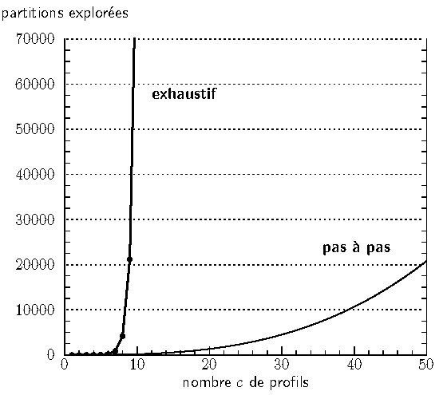

Fig. 1 – Style pour les figures. Le texte est en Times New Roman 10 points italique.

Références : Les références sont données en fin d'article. Elles doivent être numérotées par ordre d’apparition. Elles sont en Times New Roman 10 Points. Utiliser le style « RNTI référence à un article ». Merci de suivre les exemples donnés à la fin de cet article.

[1] Breiman, L., J. H. Friedman, R. A. Olshen, and C. J. Stone (1984). Classification And Regression Trees. New York: Chapman and Hall.
[2] Hölldobler, B. et E­O. Wilson (1990). The Ants. Berlin: Springer Verlag.
[3] Lioni, A., C. Sauwens, G. Theraulaz, et J.­L. Deneubourg (2001). The dynamics of chain formation in Oecophylla longinoda. Journal of Insect Behavior, 14:679-696.
[4] Sauwens, C. (2000) Etude de la dynamique d'auto­assemblage chez plusieurs espèces de fourmis. Thèse de doctorat, Université libre de Bruxelles.

